19- 21 апреля в Воронеже, в центральном парке «Динамо» состоятся ежегодные, уже пятые по счету соревнования по спасательным работам среди альпинистских связок.
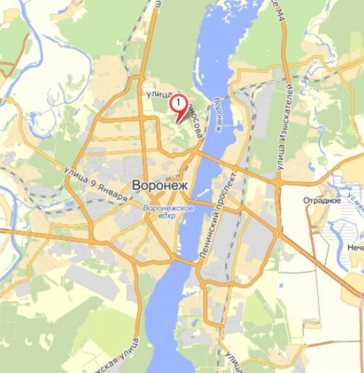

Краткая информация:
Соревнования проводятся на деревьях - имитация скального рельефа высотой до 15м. Участники должны будут продемонстрировать умение работать в связке, использование разных видов полиспастов и методов спуска и подъёма пострадавшего, уровень физической подготовки. По результатам соревнований в книжку Альпиниста проставляется зачет по спасательным работам в двойке*.
Важной особенность данных соревнований является их общедоступность,(возможна ночевка прямо на месте старта в своих палатках) мероприятие проводится в центральном районе города в парке культуры и отдыха «Динамо» (г. Воронеж, ул. Ленина, ул. Березовая Роща, ул. Ипподромная)
Организаторы будут рады зрителям, болельщикам, спортсменам, как воронежским, так и иногородним.
Подробная информация о соревнованиях (в том числе Положение и Условия) с подробной схемой проезда будет находится на сайте ВРОО «СПОРТИВНАЯ ФЕДЕРАЦИЯ АЛЬПИНИЗМА» http://alpvrn.ru/

